Un huerto escolar constituye una herramienta multidisciplinar que permite abordar contenidos de educación medioambiental, desarrollar el trabajo en grupo así como el conocimiento del trabajo en el campo y la concienciación ecológica tan necesaria en nuestros días. A pequeña escala, supone un modelo de organización y de relaciones entre el ser humano y la naturaleza constituyendo un recurso educativo de especial interés. Para nuestro alumnado de Formación Profesional Básica es una herramienta para trasladar la clase en el aula al exterior, es decir, al aire libre.
La propuesta de actividades que realizamos fueron las siguientes:
1. Siembra
Los estudiantes comenzaron a trabajar en el huerto escolar a principios del curso escolar. Por ejemplo, con la siembra de las primeras semillas en un cultivo en tierra. Las semillas siempre necesitan unas condiciones determinadas para poder germinar. Esto les hará aprender a contar cuántas semillas hacen falta (dependiendo de la variedad), cómo separarlas, y a tener paciencia hasta que germinen, practicando la observación.
2. Esquejes
Una manera rápida y sencilla de multiplicar las plantas es a través de los esquejes. Consiste en utilizar una parte viva de una planta ya desarrollada (un brote, tallo o rama) cortándolo y plantándolo para que pueda crecer de manera óptima.
3. Nutrición
Aprender cuáles son las necesidades de las plantas, cómo influye cada mineral en el desarrollo de la planta; cómo saber las necesidades de las plantas o si están enfermas. Esta actividad se compagino con la presentada en el instituto. La jornada de comida saludable, animando al alumnado a comer piezas de frutas durante el trascurso de los recreos.
4. Cosecha y podar
Cosechar y podar las plantas y vegetales que previamente han sembrado y visto crecer. Esta última actividad les hizo sentirse muy orgullosas/os de ver el resultado final de su trabajo durante estos meses.

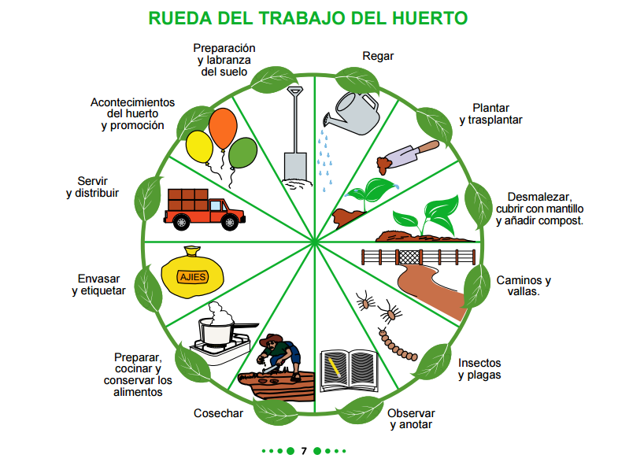
De este modo hemos querido diferenciar diferentes niveles de concreción a la hora de marcar los objetivos.
1.- Motivar a aquellos/as alumnos/as que pertenecen al curso Formación Profesional Básica con falta de motivación por el estudio, absentismo, actitud negativa hacia los estudios, etc.
2.- Facilitar el conocimiento de los elementos del ambiente, sus características y sus cambios de modo que los alumnos/as sepan relacionarse con ese ambiente de forma respetuosa.
3.- Poder comprender, interpretar y comunicar los diversos aspectos de la realidad del huerto.
4.- Desarrollar la capacidad de buscar, reconocer, plantear y resolver problemas
A partir de aquí, hemos planteado:
- Fomentar actitudes cooperativas a través del trabajo en grupo para planificar las actividades, organizar las labores del huerto, etc
- Familiarizarse con el trabajo físico y el esfuerzo.
- Facilitar la creación de lazos afectivos con el mundo natural.
- Valorar la importancia del consumo de alimentos frescos y saludables cultivados con respeto al medio ambiente

Conclusiones del huerto escolar
Como hemos observar a través de ese periodo de tiempo, los beneficios del huerto escolar son muchos y para nuestro propósito de utilizarlo como herramienta metodológica para el alumnado de Formación Profesional Básica. A nivel de contenido, los estudiantes aprenden:
- Alimentación saludable.
- Concienciación medio ambiental y sostenibilidad.
- Respeto hacia el medio ambiente y conocimientos de cultivo.
- Los beneficios de interactuar al aire libre.
A nivel didáctico:
- Aprendizaje colaborativo (trabajo en equipo).
- Desarrollo emocional y despertar de la curiosidad y el ingenio.
- Fomenta el desarrollo de la paciencia y del esfuerzo.

